Portfolio der Grundschule Laufeld

Bewerbung zur Auszeichnung:

Nachhaltige Schule
Grundschule Laufeld
„Gemeinsam stark“ Schule im Netzwerk Bildung für nachhaltige Entwicklung
www.grundschule-laufeld.de
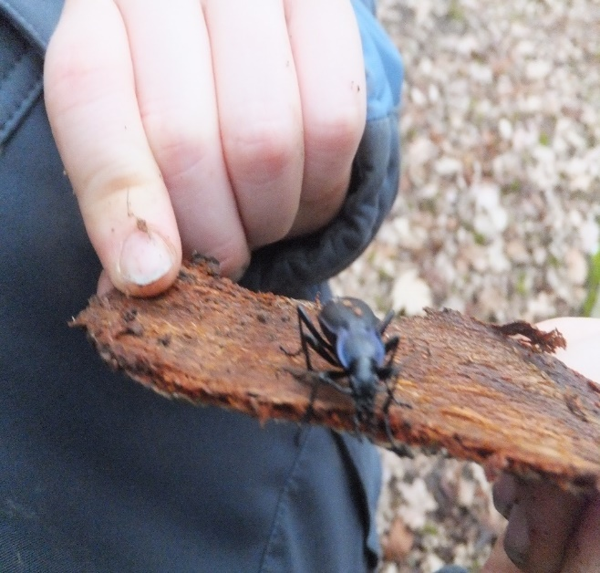
Mit den Kindern auf Entdeckertour:
- Teilnahme am Tag der Artenvielfalt 2019

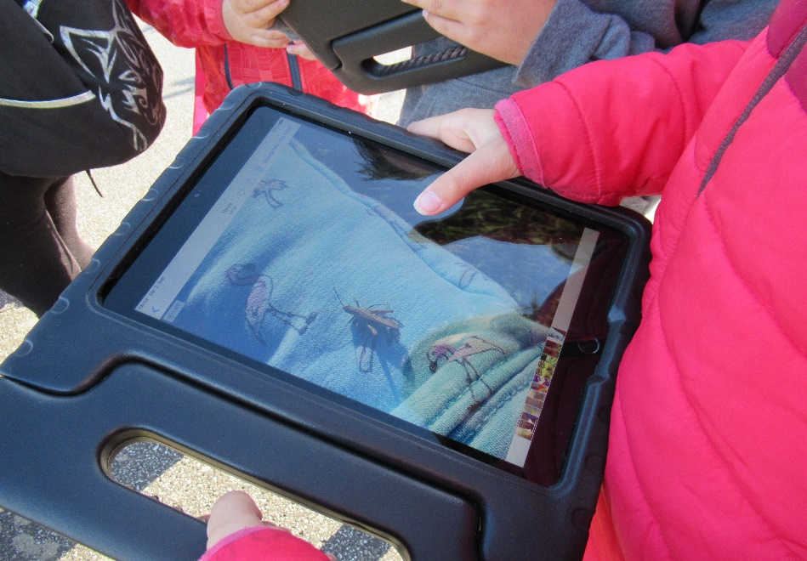
Was krabbelt und was hüpft denn da?

Forschen und entdecken an gemeinsamen Wandertagen der Schule:
Forscheraufträge:
Käfer bestimmen
Pflanzen bestimmen
Samen sammeln
3 schöne Steine für den Schulgarten suchen
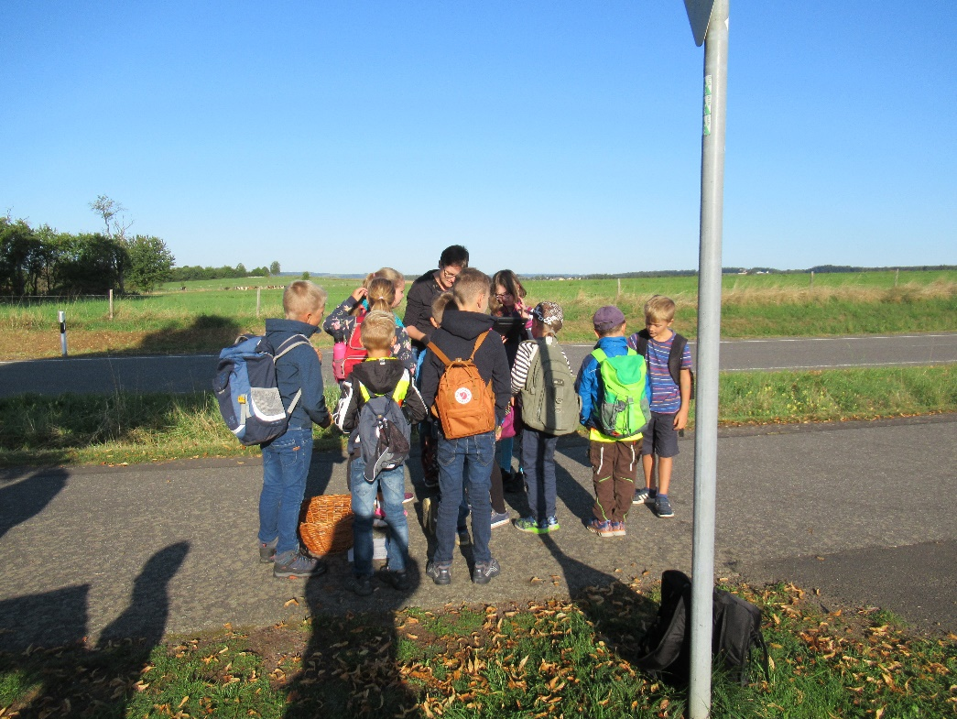
Suchen, finden, sammeln im Weidenkorb

Beobachten: Eine Eichel fängt an zu keimen und das Bäumchen zu wachsen:
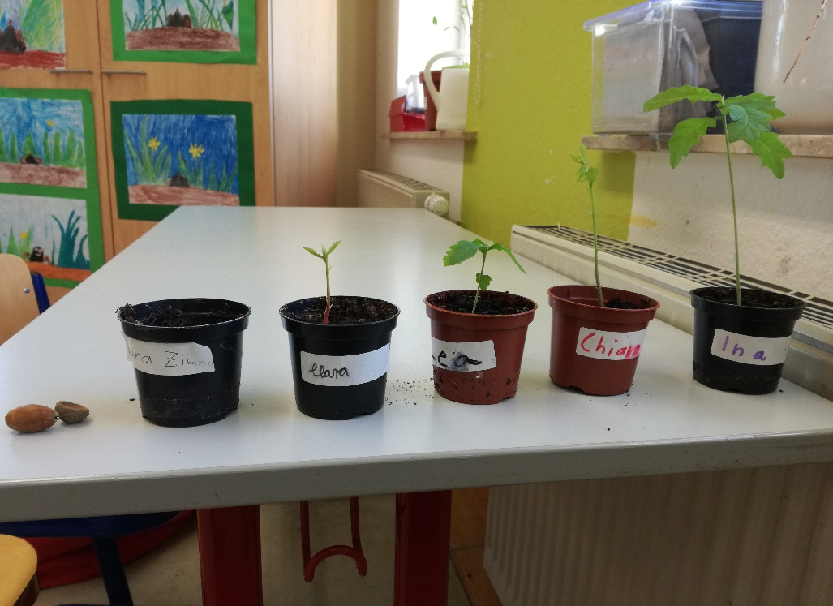
Wir sind eine Schule im Netzwerk Bildung für nachhaltige Entwicklung (Ernennung des Ministeriums für Bildung im September 2018)
und alle machen mit:
Schüler, Lehrer, Betreuungskraft, Hausmeister, Elternschaft!

- Tierbeobachtung einer zahmen Dohle auf dem Schulgelände
- Basteln mit Naturmaterial: Körbe flechten
- Anlegen einer Kräuterspirale 2018, danach Ernte der Kräuter und Verarbeitung:
Kräuterquark, Kräuterkissen, Kräutersalz
- Bauen eines Hochbeets von Kollegium, Betreuungskraft und Hausmeister
- Mulch verteilen auf dem Spielplatz
- Bienen als nützliches Insekt und vielfältige Bienenprodukte kennenlernen
- Bau eines Bienenhotels mit den Betreuungskindern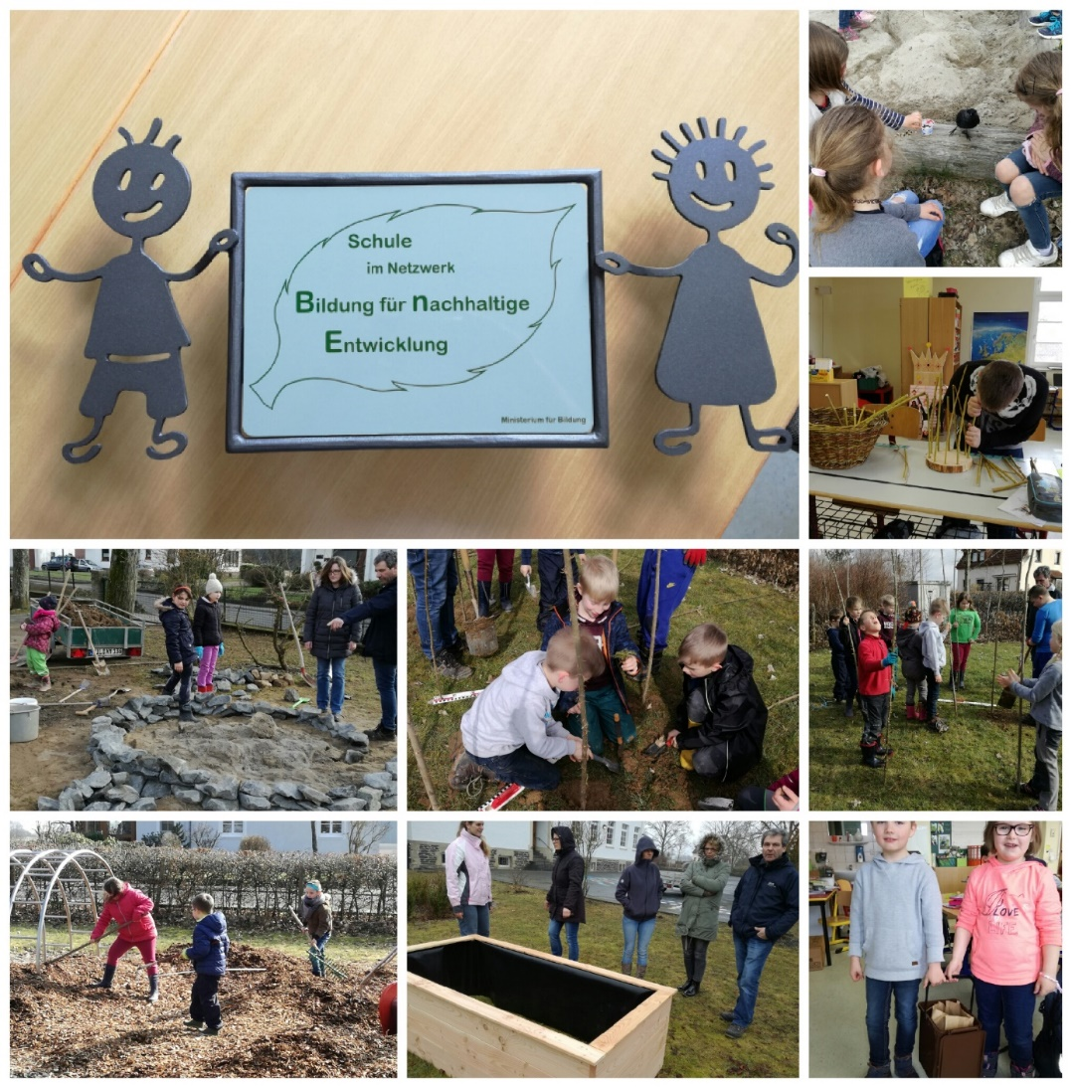

- Teilnahme an den Wald- Jugend-Spielen, seit über 13 Jahren
- Kennenlernen der heimischen Tier- und Pflanzenwelt
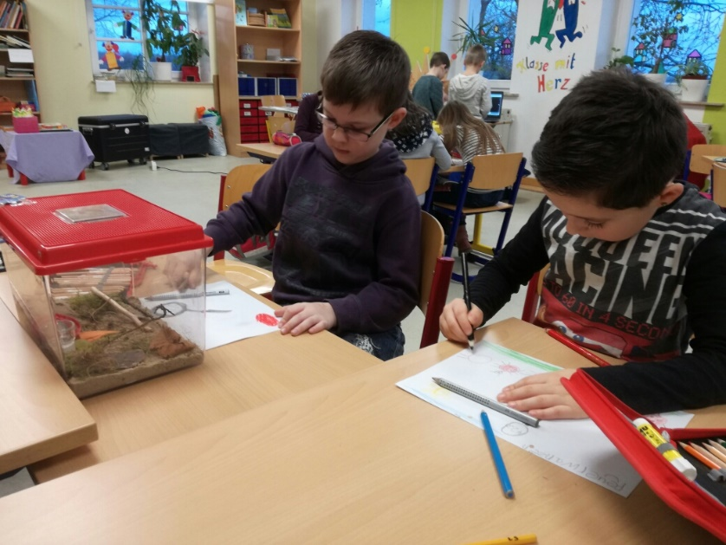

28.01.2020: Gründung der Vogelfreunde
Im Rahmen der Beteiligung bei Vogelzählungen, zu der der NABU alljährlich aufruft, haben wir an unserer Schule eine Schülergruppe
„ Die Vogelfreunde“ gegründet.

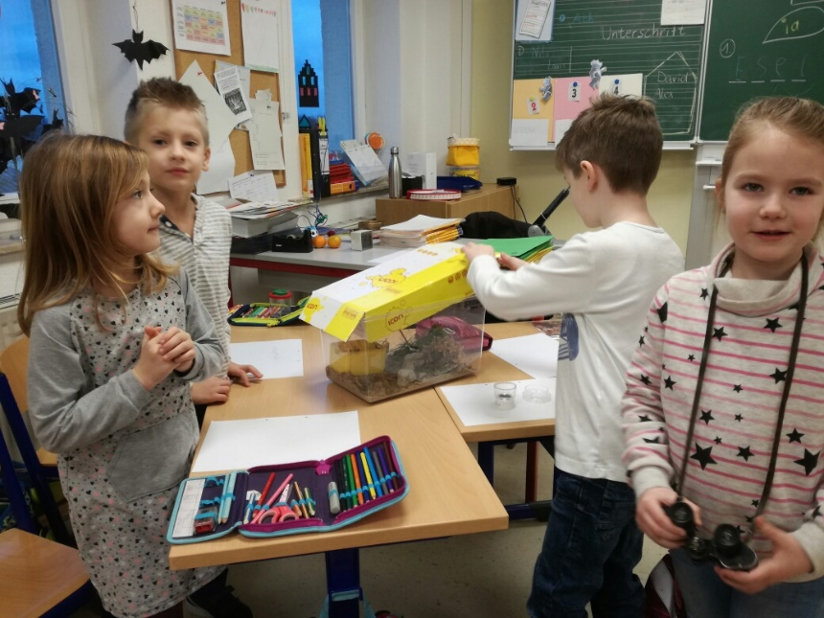

Unser Schulgarten: Da ist was los
Arbeiten im Schulgarten:
Bepflanzung im Gewächshaus und im selbstgebauten Hochbeet
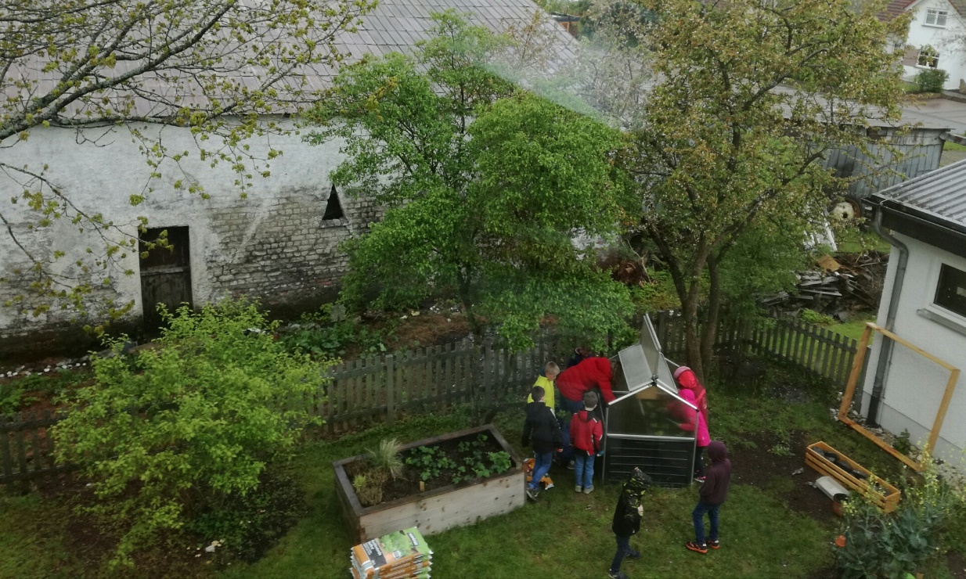
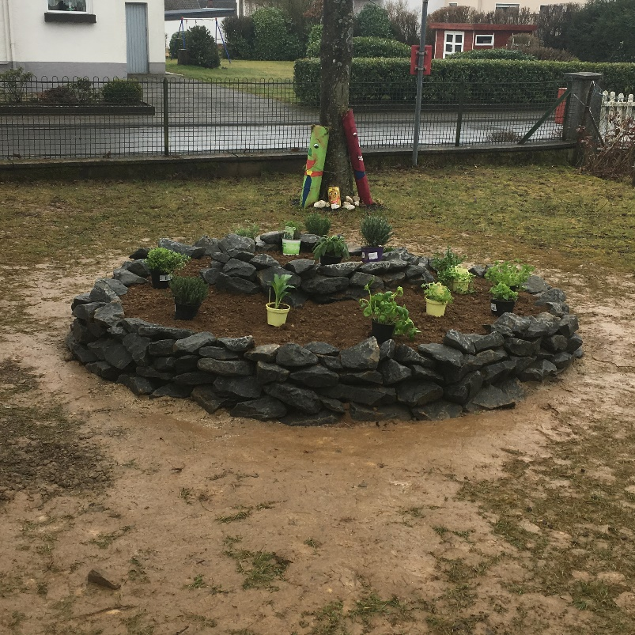
Die Kräuterschnecke (2018 angelegt, bis heute genutzt)

Kids an die Knolle: Kartoffelanbau im eigenen Schulgarten
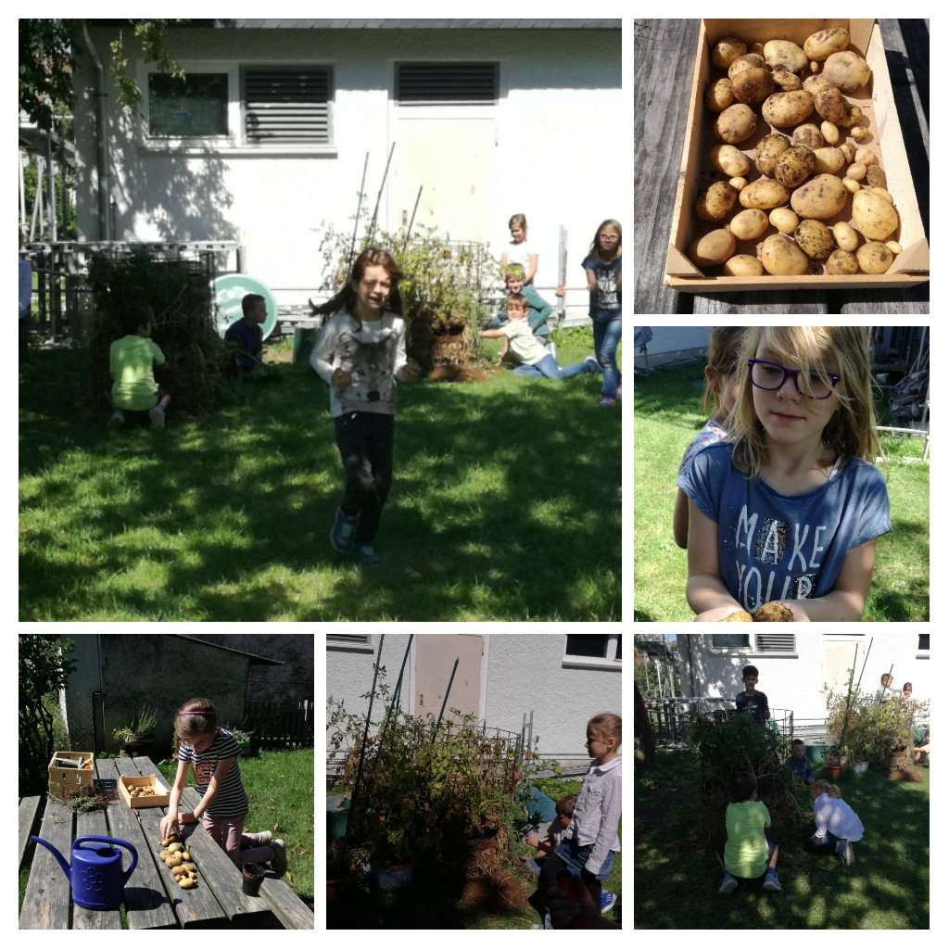

Kartoffelturm - Ernte - Kartoffelgerichte
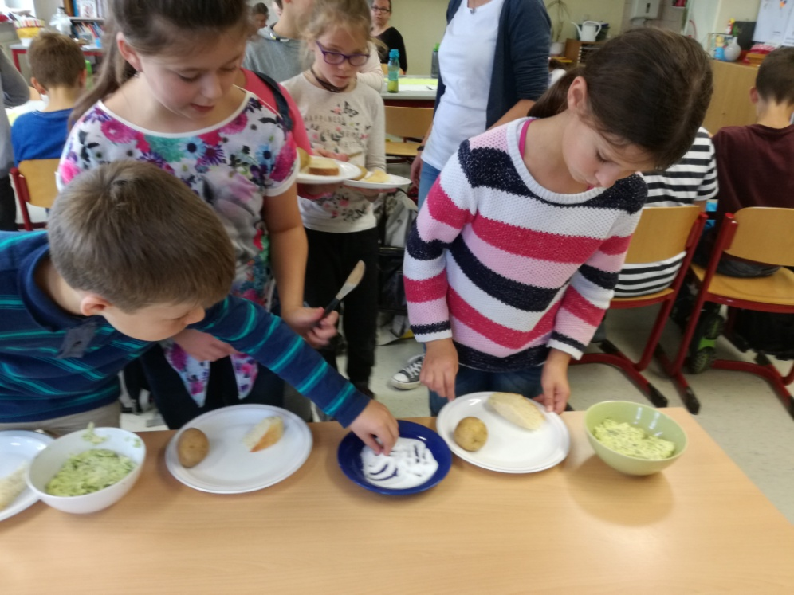
Pellkartoffeln mit Kräuterquark. Kräuter aus dem eigenen Garten, lecker!

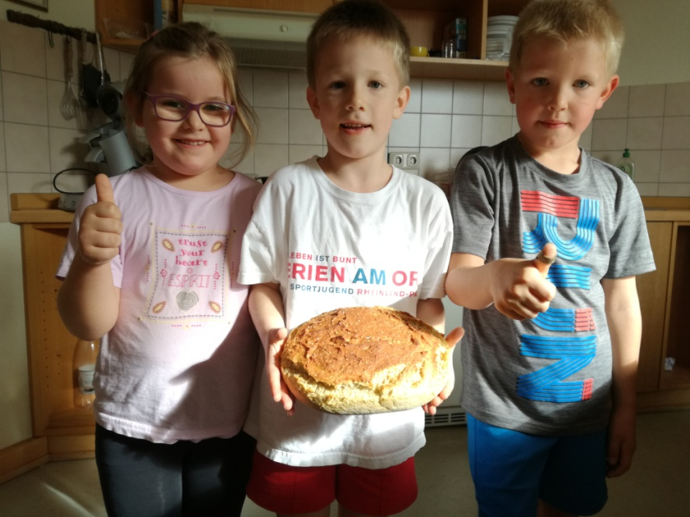
Kartoffelbrot schmeckt auch!

…..und das brachte „Platz 1“ bei Kids an die Knolle!

Öffentliche Verkehrsmittel nutzen, Fahrrad fahren oder zu Fuß !
In Zusammenarbeit mit dem ÖPNV nehmen wir am Projekt Busschule teil.
Die Eltern werden im Sinne Ihrer Kinder an Elternabenden zur Vermeidung von „Elterntaxis“ ermuntert.
Viele Kinder der Schule nutzen den Fußweg zur Schule. Für Fahrradfahrer gibt es Fahrradständer.
Um die Freude an Fahrrädern und Kinderspielfahrzeugen zu verstärken, sind für unsere Betreuungskinder Fahrräder und Kettcar vorhanden.
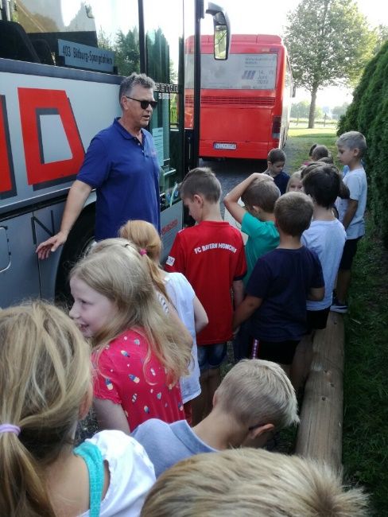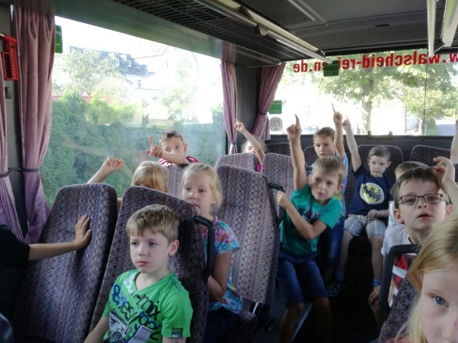

Mülltrennung und Plastikvermeidung
Aus der Natur- und Garten – AG: Mülltrennung und Müllvermeidung:

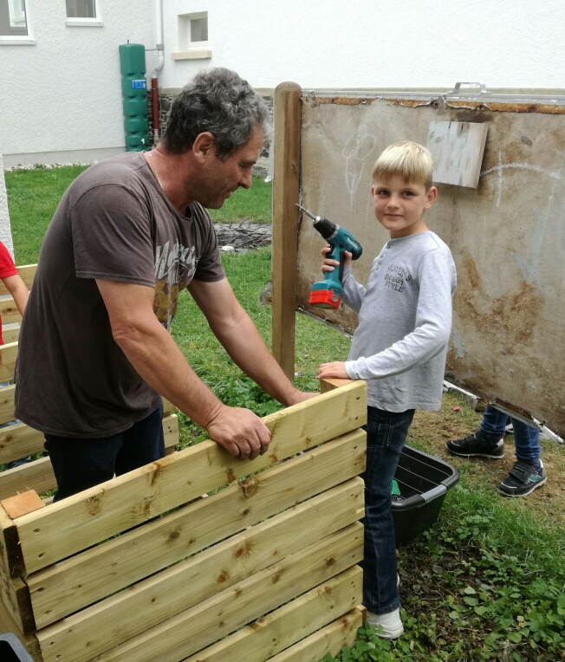

Der Hausmeister baut mit den Kindern eine Kompostvorrichtung für den Biomüll.

- Mülltrennung ist angesagt!
- Der Biomülldienst der Kinder: Nach der Frühstückspause geht’s durch alle Klassen

Täglich kommt die „Müllabfuhr“: BIOMÜLL Dienst der Klasse 2
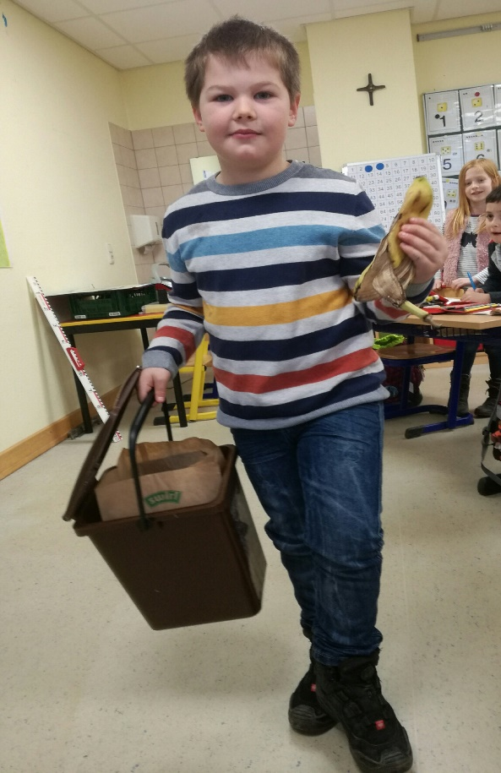

- Mülltrennung und Müllvermeidung liegen bei uns eng zusammen, so ist die Benutzung von Mehrwegbehältern (Brotdosen und Trinkbehälter) in der Frühstückspause für Kinder, Eltern und Lehrer selbstverständlich.

Aktion schlankes Mäppchen!
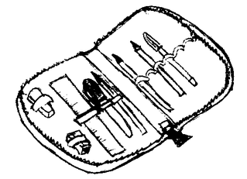
Unsere Schüler und die Elternschaft werden zu Beginn des ersten Elternabends auf den Verzicht von Plastik aufmerksam gemacht. So gibt es an unserer Schule das Konzept: Schlankes Mäppchen. Damit wird die zunehmende Anzahl an Mäppchen, die Schulkinder häufig mit sich führen, begrenzt und die ausschließliche Benutzung von Holzstiften vereinbart. Ebenso verzichten wir ab Einführung des Füllers auf den Tintenkiller.
Außerdem verzichten wir auf:
Schnellhefter aus Plastik
Plastikeinbände von Büchern
Plastikhüllen für Hefte
Stattdessen achten wir verstärkt auf den pfleglichen Umgang mit Schulsachen und anderen Gegenständen.

Schritt für Schritt weg vom Plastik Auf dem WEG zur plastikfreien Schule!
… und alle machen mit !!!

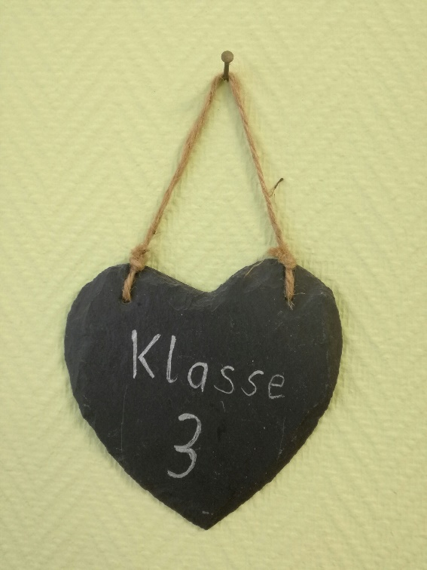 Türschilder aus Schiefer

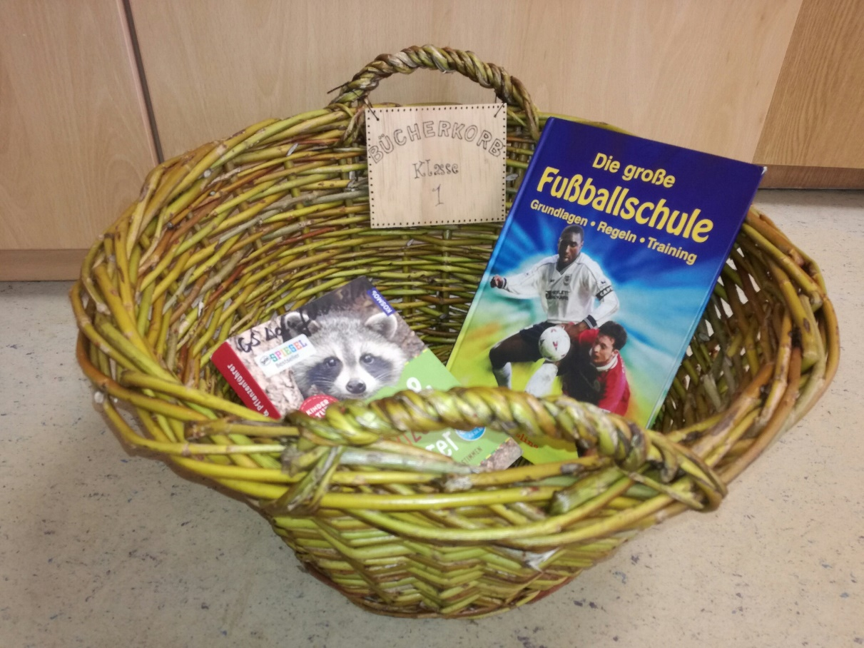
Hier und da Weidenkörbe, anstatt Plastikkisten!

2019 setzten wir uns dafür ein, dass uns das Schulobst ohne Plastikverpackung geliefert wird.
Dazu schrieben Viertklässler einen Brief an den Lieferanten und an das Umweltministerium, das uns auch geantwortet hat.
Wir benutzen Mehrwegverpackungen für das Schulobst und das Ministerium liefert in Plastiktüten, das passte für uns nicht!
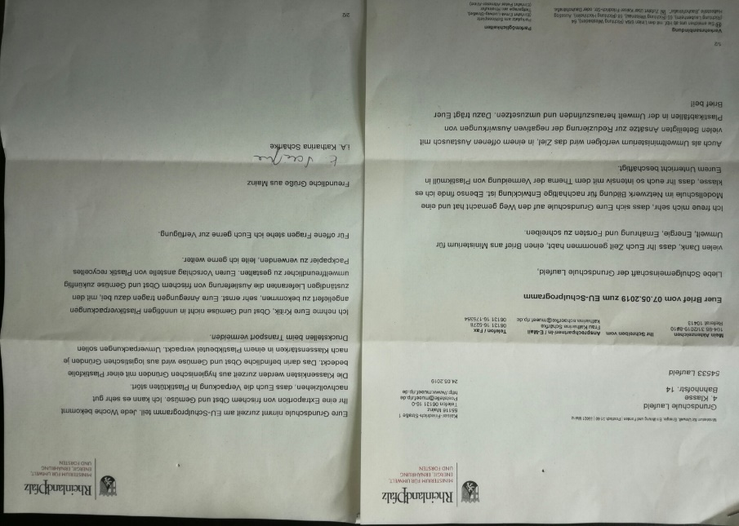

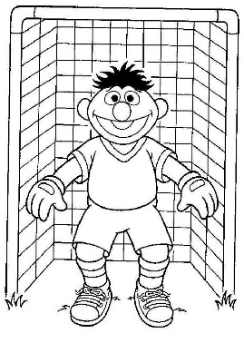Unser Fußballtor ist aus Holz gebaut. Die Handwerker - Ag mit dem Hausmeister machte das möglich.
Kaufen kann ja jeder!
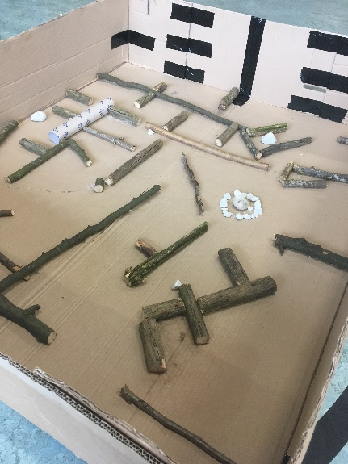In den Projekttagen „Rund um Natur“, entsteht ein Geschicklichkeitsspiel aus Ästen, Stöcken und Steinchen.

Wir sparen nicht nur Plastik, sondern auch Strom!
Energie sparen:
LED Beleuchtung im Schulhaus

- Sanierungsmaßnahmen in Zusammenarbeit mit dem Schulträger:

- Wir haben 63 alte Lampen demontiert und durch 59 neue LED-Lampen ersetzt.
- Die installierte Leistung aller Lampen konnte von knapp 7 kW auf 2,4 kW gesenkt werden.
- Nach meiner 1. Schätzung sollte die Stromeinsparung bei ca. 70% liegen. Um diese errechnete Zahl zu validieren müssen wir jedoch ein volles Betriebsjahr der Anlage abwarten.
  - Ich möchte mich hier nicht zu weit aus dem Fenster lehnen und würde behaupten das 50 – 60% Einsparung eher im Bereich des realistischen liegen.
  - Zumindest war dies das Ergebnis in der Grundschule in Dreis (58% Stromersparnis) nach der Sanierung der Beleuchtung.
- Jährlich sparen wir somit 2,54 t CO2 ein. Auf den Gesamtbetrachtungszeitraum gesehen sparen wir so ca. 50 t CO2 über 20 Jahre hinweg ein.
- Genehmigt wurden uns vom Fördermittelgeber 8519,00 € als Zuschuss für die Umsetzung der Maßnahme.
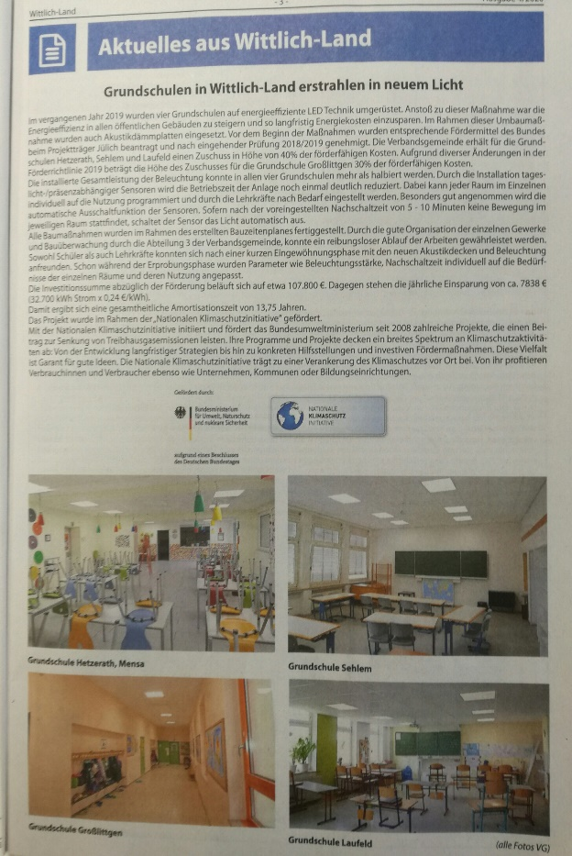Ausgabe 4/2020 Verbandgemeinde Wittlich.Land

Ansonsten gilt an der GS Laufeld: 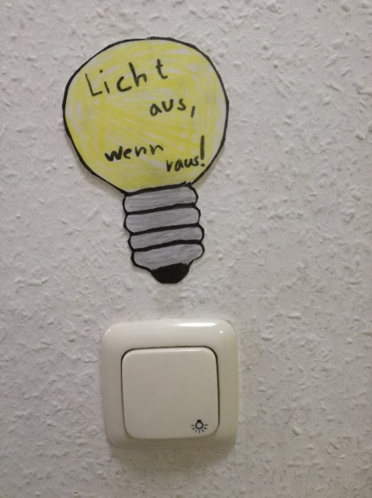
Licht aus, wenn raus!

Das sind wir: GEMEINSAM STARK !
BNE-Schule für nachhaltiges Leben mit Mensch und Natur
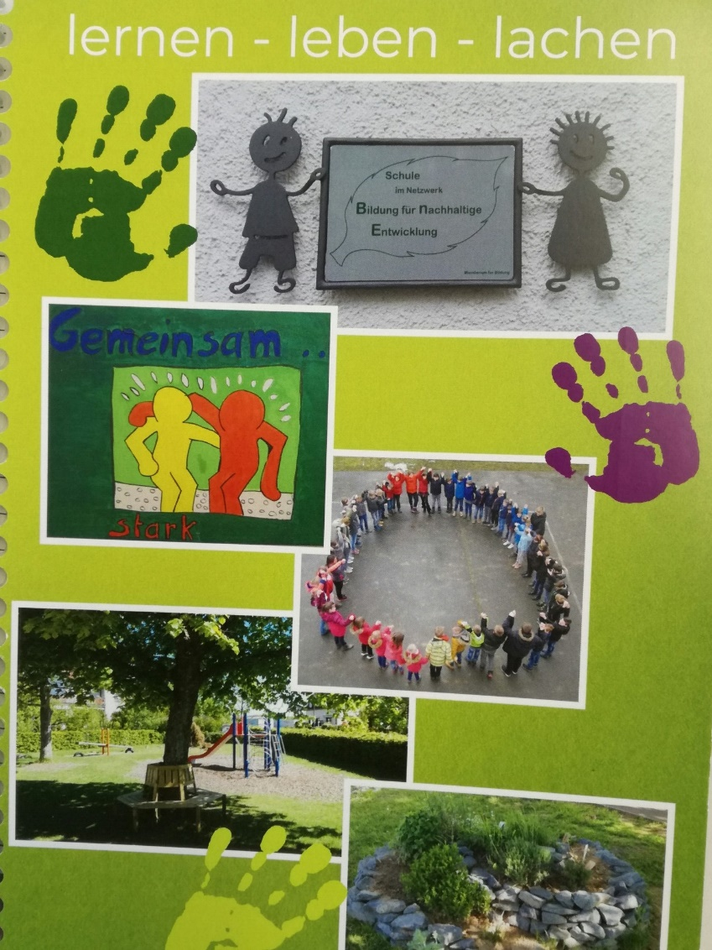

….. und darum bewerben wir uns für die Auszeichnung „Nachhaltige Schule“!
- Dem Portfolio ist in der Bewerbung ein selbst gedrehter Film von Klasse 2 beigefügt.

